**E: Statisches vs. dynamisches ROUTING**

**Thema**: Statisches Routing im Vergleich zu dynamischem Routing mit RIP erfahren  
**Material**: Dieses Dokument, Notebook mit CISCO-Packettracer  
**Sozialform**: Einzelarbeit  
**Dauer**: 3 Lektionen   
**Abgabe**: Abgabe ihrer Dokumentation auf TEAMS/Aufgaben. Keine Abgabe von   
 Packettracer-Dateien erforderlich. Diese Arbeit kann ev. bewertet werden

**Die «Übungsanlage»**:

Für diesen Workshop brauchen wir die folgende «Übungsanlage», die wir zuerst auf Papier planen bzw. definieren und anschliessend in CISCO-Packettracer implementieren und untersuchen werden:

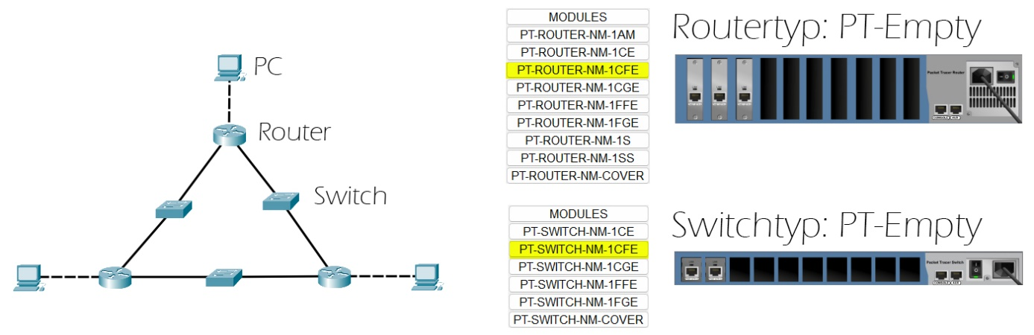***Hinweis: Um später alternative Routen der IP-Pakete zu «erzwingen», soll zwischen den Routern je ein abschaltbarer Switch eingebaut werden.***

**Vorbereitung**:

* Dokumentieren sie die folgenden Arbeiten. (Konzept, Zeichnung, etc.)
* Erstellen sie das **IP-Adresskonzept** (privater Adressbereich) für diese «Übungsanlage» und erstellen sie ein **Netzwerkschema**. (Bild der logischen Topologie).
* Bauen sie in Packettracer ihr soeben definiertes Netzwerk nach. Alle Netzwerkverbindungen sollen als Gigabit-Kupferverbindung ausgelegt werden. Verwenden sie dazu in Packettracer die **PT-Empty-Versionen für Switch und Router**. PT-Empty lässt eine individuelle Bestückung der Interfaces (Modules) zu. Wählen sie als Module PT-ROUTER-NM-1CFE bzw. PT-SWITCH-NM-1CFE. Beachten sie, dass bei Arbeiten an der Hardware (Einbau von Netzwerkinterfaces) das Gerät vorher abgeschaltet werden muss. (Power-Switch am Gerät).   
  Konfigurieren sie nun die Netzwerkschnittstellen der PC’s und Router inkl. Defaultrouten der PCs. Die Routerkonfiguration «Statisch» oder «Dynamisch» erfolgt später.
* Speichern sie ihr Packettracer-Netzwerk ab und machen sie zwei Kopien davon, an denen sie anschliessend weitere Arbeiten und Tests durchführen werden

Bevor sie weiterfahren, beantworten sie bitte die folgenden **Fragen**:

1. Erklären sie in ein paar Worten, was unter «statischem Routing» zu verstehen ist.  
   ist eine Form des Routings, dass manuell konfiguriert wird
2. Erklären sie in ein paar Worten, was unter «dynamischem Routing» zu verstehen ist.  
   ist eine Form des Routings, welches ermöglicht, den effizientesten Pfad zu einem Zielnetzwerk zu wählen.
3. Wann ist «statischem Routing» sinnvoll und wann «dynamisches Routing»?  
   Dynamisches Routing macht Sinn, wenn redundante Wege existieren und viele Subnetze vorhanden sind, bei kleinen Subnetzen ohne redundante Pfade können Statisch geroutet werden
4. Was bedeutet die Abkürzung «RIP» beim «dynamischen Routing»?  
   Die Abkürzung bedeutet «Routing Information Protocol»
5. Beschreiben sie in ein paar Sätzen, was RIP macht. Nach welchen Kriterien wird die «dynamische Route» gewählt?  
   RIP ermöglicht es Routern, Informationen zur Netzwerktopologie auszutauschen und die effizienteste Route für die Datenpakete im Netzwerk zu berechnen, die zwischen Quelle und Ziel übertragen werden sollen.  
   Die Route wird nach der kleinsten Anzahl an Hops gewählt,
6. Welches OSI-Layer4-Protokoll kommt bei RIP zur Anwendung?  
   UDP kommt bei RIP zur Anwendung.
7. Wie beurteilen sie die Verbreitung von RIP? Gibt es Alternativen dazu?  
   Was wird in Packettracer angeboten?  
   Es gibt ebenso das RIP 2 oder OSPF oder BGP  
   RIP kann bis zu 15 Hops zählen bei mehr hops ist das Subnetz nicht erreichbar.  
   Packettracer bietet RIP RIP 2 und RIPng an.

**Statisches Routing** einrichten und untersuchen:

* Dokumentieren sie die folgenden Arbeiten, (Konfiguration, Tests, Resultate etc.)
* Sofern noch nicht geschehen: Erstellen sie eine Kopie ihres ursprünglichen Packettracer-Netzwerks und benennen sie die Datei entsprechend.
* Richten sie bei den drei Router statisches Routing ein. Dazu müssen sie alle Netze eintragen. Beachten sie, dass obwohl redundante Wege existieren, sie sich für fixe Routen entscheiden müssen.
* Überprüfen sie die Erreichbarkeit der PCs mit ping.
* Kontrollieren sie die Routen mit dem Befehl tracert/traceroute.
* Schalten sie abwechselnd einen Switch ab und überprüfen sie die weitere Erreichbarkeit der PCs mit ping und tracert/traceroute.

**Dynamisches Routing** einrichten und untersuchen:

* Dokumentieren sie die folgenden Arbeiten, (Konfiguration, Tests, Resultate etc.)
* Sofern noch nicht geschehen: Erstellen sie eine Kopie ihres ursprünglichen Packettracer-Netzwerks und benennen sie die Datei entsprechend.
* Konfigurieren sie nun die Router mit RIP. Dazu müssen sie die beteiligten Netze unter RIP eintragen.
* Überprüfen sie die Erreichbarkeit der PCs mit ping.
* Kontrollieren sie die Routen mit dem Befehl tracert/traceroute.
* Schalten sie abwechselnd einen Switch ab und überprüfen sie die weitere Erreichbarkeit der PCs mit ping und tracert/traceroute.
* Was hat sich nun gegenüber dem statischen Routing «verbessert»?  
  Es wird immer die Route mit den geringsten hops genommen.
* Zusatzaufgabe: Gelingt es ihnen, in Packettracer die Pakete abzufangen, die die Router gegenseitig austauschen. Was beinhalten diese Pakete für Informationen?  
  Ein Bild, das Diagramm, Reihe, Kreis, Design enthält.

  Automatisch generierte Beschreibung

|  |  |  |  |
| --- | --- | --- | --- |
| Subnetz Namen | Router | Client | Subnetz Range |
| Netz 1 | 192.168.1.1 | 192.168.1.10 | 192.168.1.0/24 |
| Netz 2 | 192.168.2.1 | 192.168.2.10 | 192.168.2.0/24 |
| Netz 3 | 192.168.3.1 | 192.168.3.10 | 192.168.3.0/24 |
| Standleitung1-2 | 192.168.4.1|192.168.4.2 | keine | 192.168.4.0/30 |
| Standleitung1-3 | 192.168.4.5|192.168.4.6 | keine | 192.168.4.4/30 |
| Standleitung2-3 | 192.168.4.9|192.168.4.10 | keine | 192.168.4.8/30 |

**Statisch Konfiguration:**  
**Router:**  
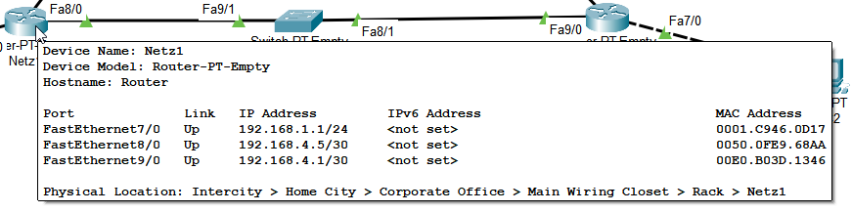  
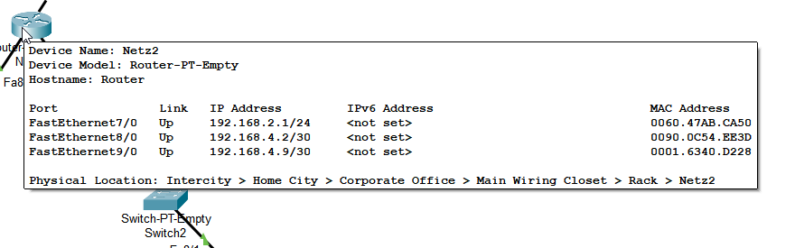  
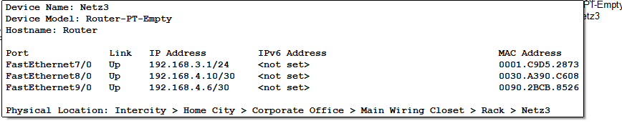  
Clients:  
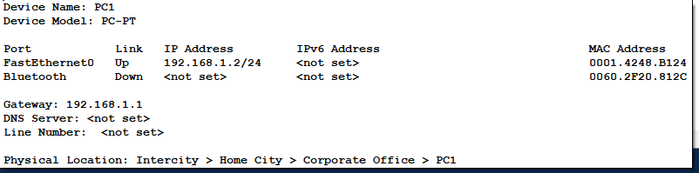

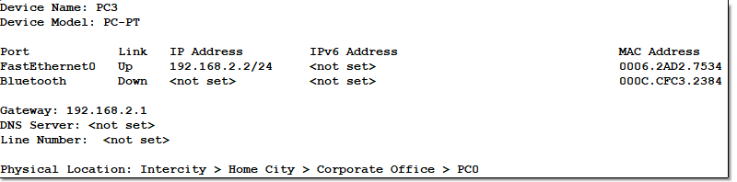  
Ein Bild, das Text, Elektronik, Screenshot, Display enthält.
**Test Ping**:  
**PC2**  
Ein Bild, das Text, Screenshot, Schrift enthält.
**PC1**

Ein Bild, das Text, Screenshot, Schrift enthält.

**PC3**

Ein Bild, das Text, Screenshot, Schrift enthält.

**Test Traceroute:  
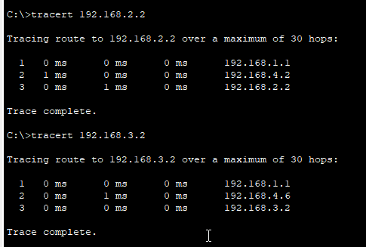  
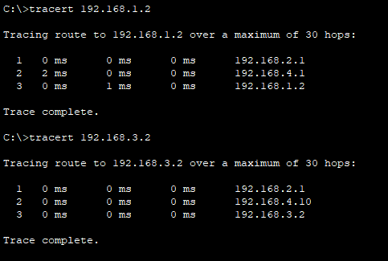  
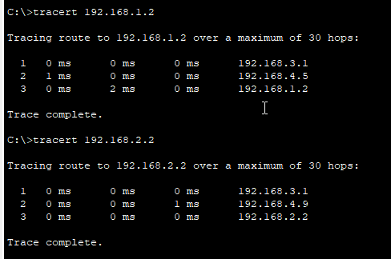  
  
Abschalten einer Switch:  
Von PC1 wenn Switch 1 ausgeschalten  
Ein Bild, das Text, Screenshot enthält.  
  
Von PC 3 Switch 3 ausgeschalten   
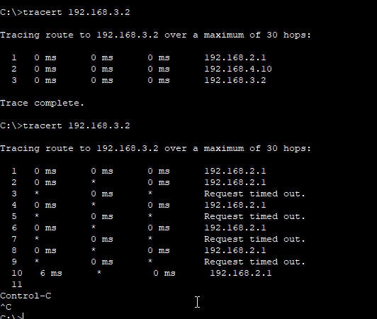  
RIP:  
  
konfiguraiton RIP:  
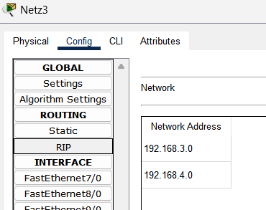  
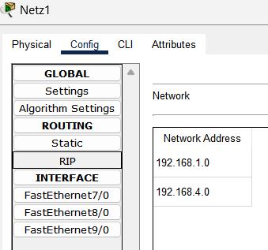  
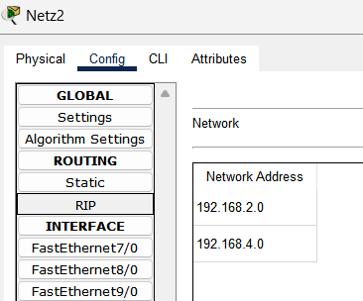 Ping Test**

**Switch 1 ausgeschalten  
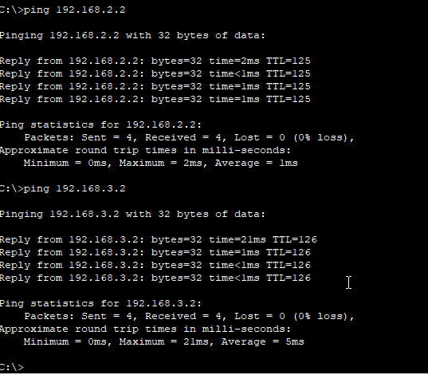  
Traceroute:  
hier sieht man, dass 1 hop mehr vorhanden ist.  
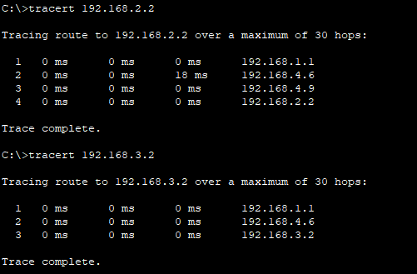  
Von Netz 3 aus switch 3 ist aus  
  
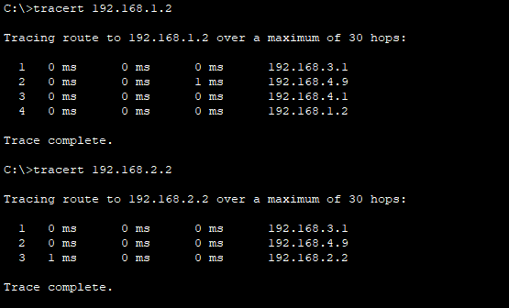**

**Zusatzaufgabe:**Hier wurde die Switch ausgeschaltet und angeschaut welche Informationen gesendet werden.  
 **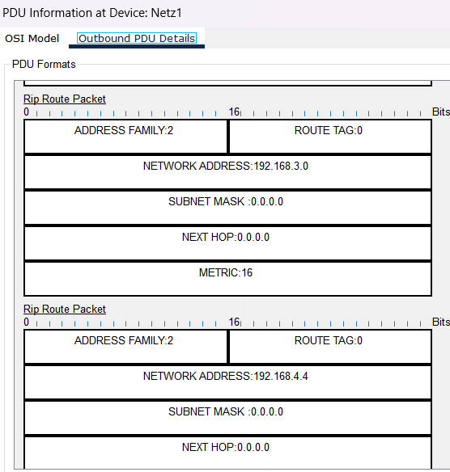  
  
Unterrichtsreflexion:**

Unterrichtsziele**:**An diesem Nachmittag haben wir den unterschied zwischen Dynamischen und Statischem Routing angeschaut. Diese mussten wir mit dem Cisco Packet Tracer testen und Haben theoretische Fragen beantworten müssen.  
  
Unterrichtsresultate:

Ich habe wieder repetieren können, wie man ein Netzwerkkonzept erstellt und wie man das Logische Layout zeichnet.   
ich konnte bemerken, dass man achten muss, dass die Interfaces an sein müssen und jede einzelne IP Adressen Stimmen muss und der Gateway ebenso, damit die geräte miteinander kommunizieren können.  
Die Vorteile von Dynamischen Routing kennengelernt und die Nachteile von Statischen Routing.  
  
Probleme/Knacknüsse: ich hatte vor allem am Anfang Schwierigkeiten das Dynamische Routing zu konfigurieren, da ich es noch nie gemacht habe.  
 **Commands:**für den Router:  
en (um zu enablen)  
copy running-config startupconfig (um die configuratonen im Router zu speichern)  
traceroute (um nachzuschauen wohin der ping durchgeht)Offene Fragen: ich habe keine offene Fragen